<https://www.youtube.com/watch?v=AMwRSPh2G3U&list=PL-g0fdC5RMbqW54tWQPIVbhyl_Ky6a2VI&index=28&ab_channel=%E5%BD%AD%E5%BD%AD%E7%9A%84%E8%AA%B2%E7%A8%8B>

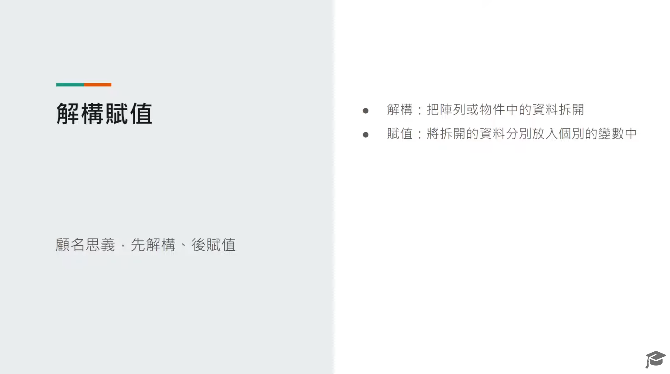

1. 結構賦值的基本想法

1.1 Destructuring 解構：拆解陣列或物件中的資料

1.2 Assignment 賦值：將拆解出來的資料賦值給個別的變數

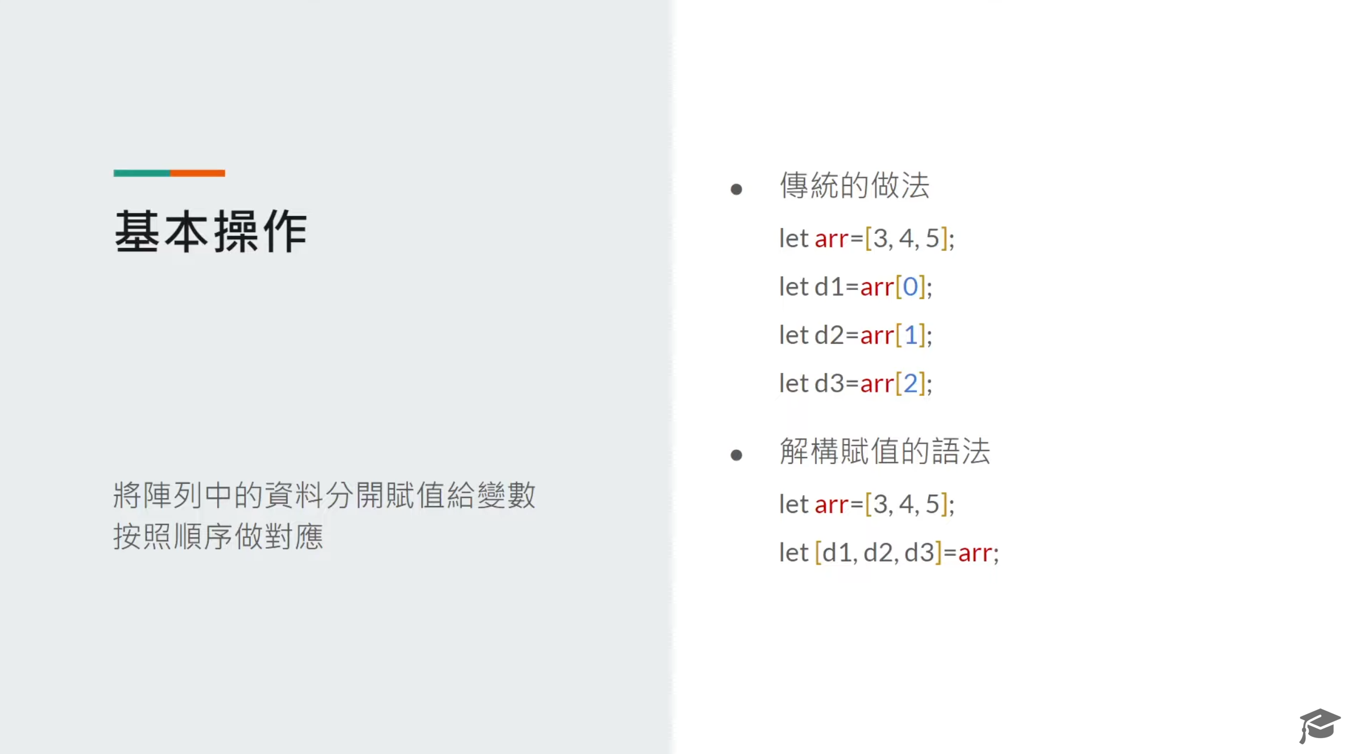

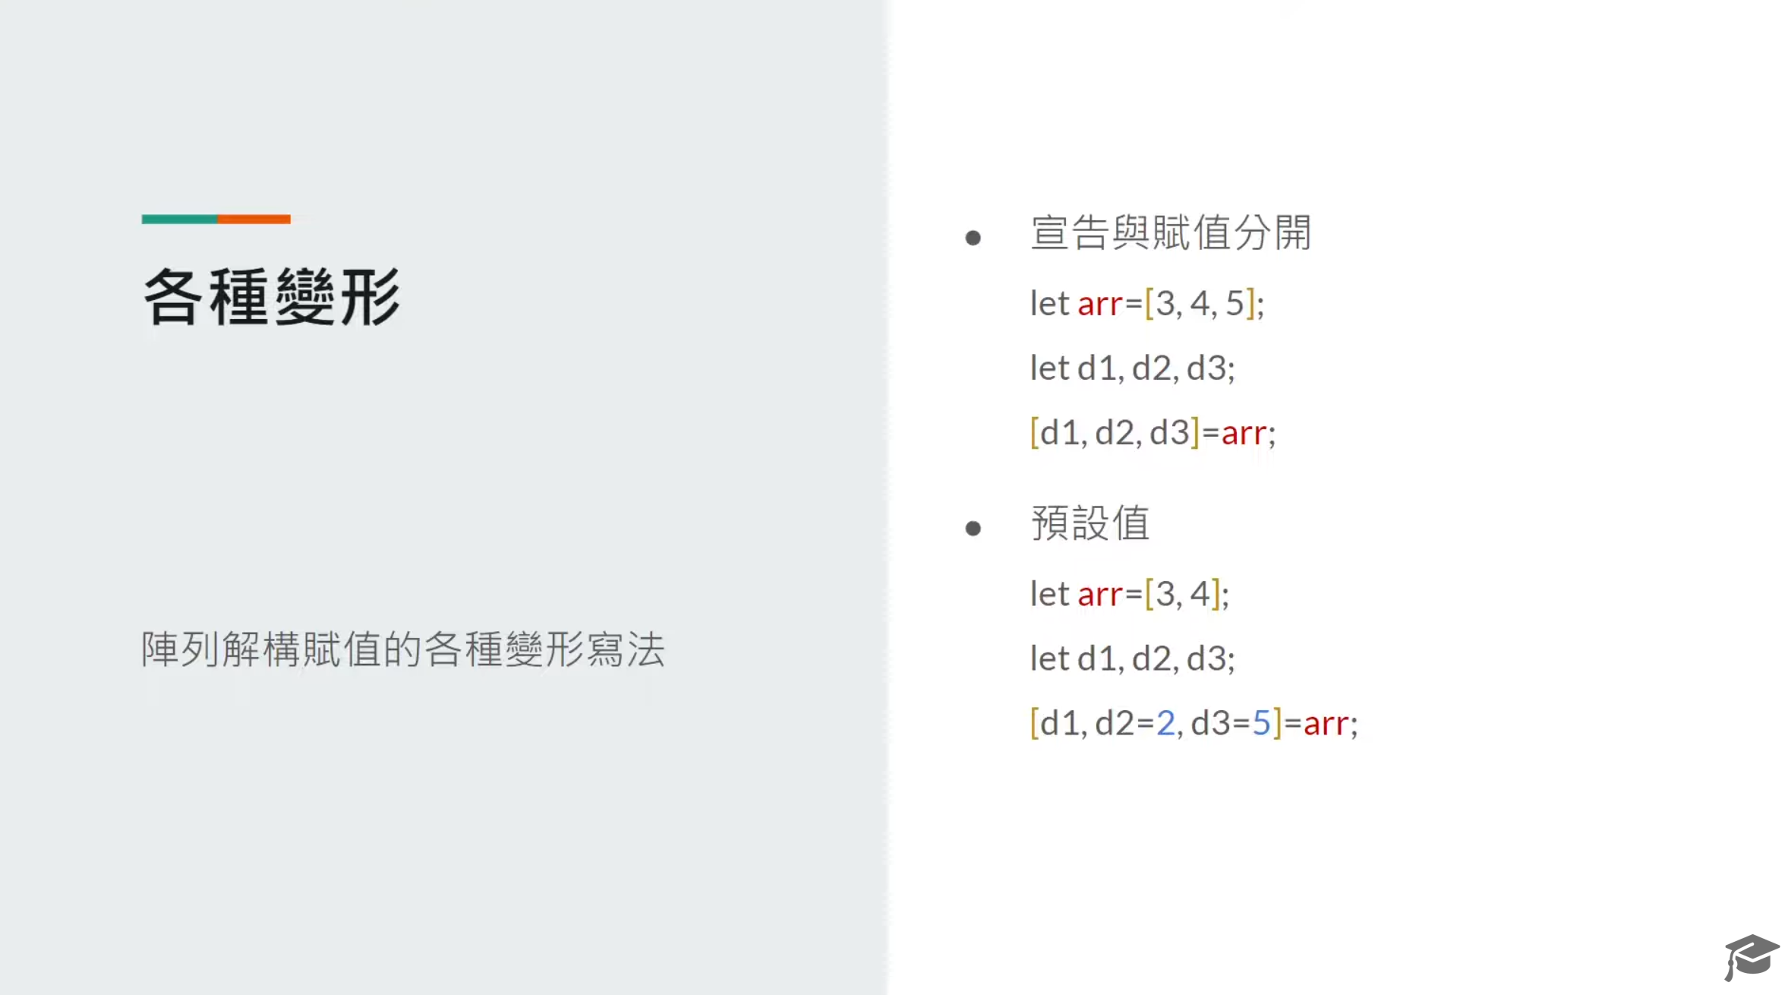

2. 陣列的解構賦值

2.1 基本的陣列解構賦值語法

2.2 宣告變數與解構賦值分開執行

2.3 使用預設值

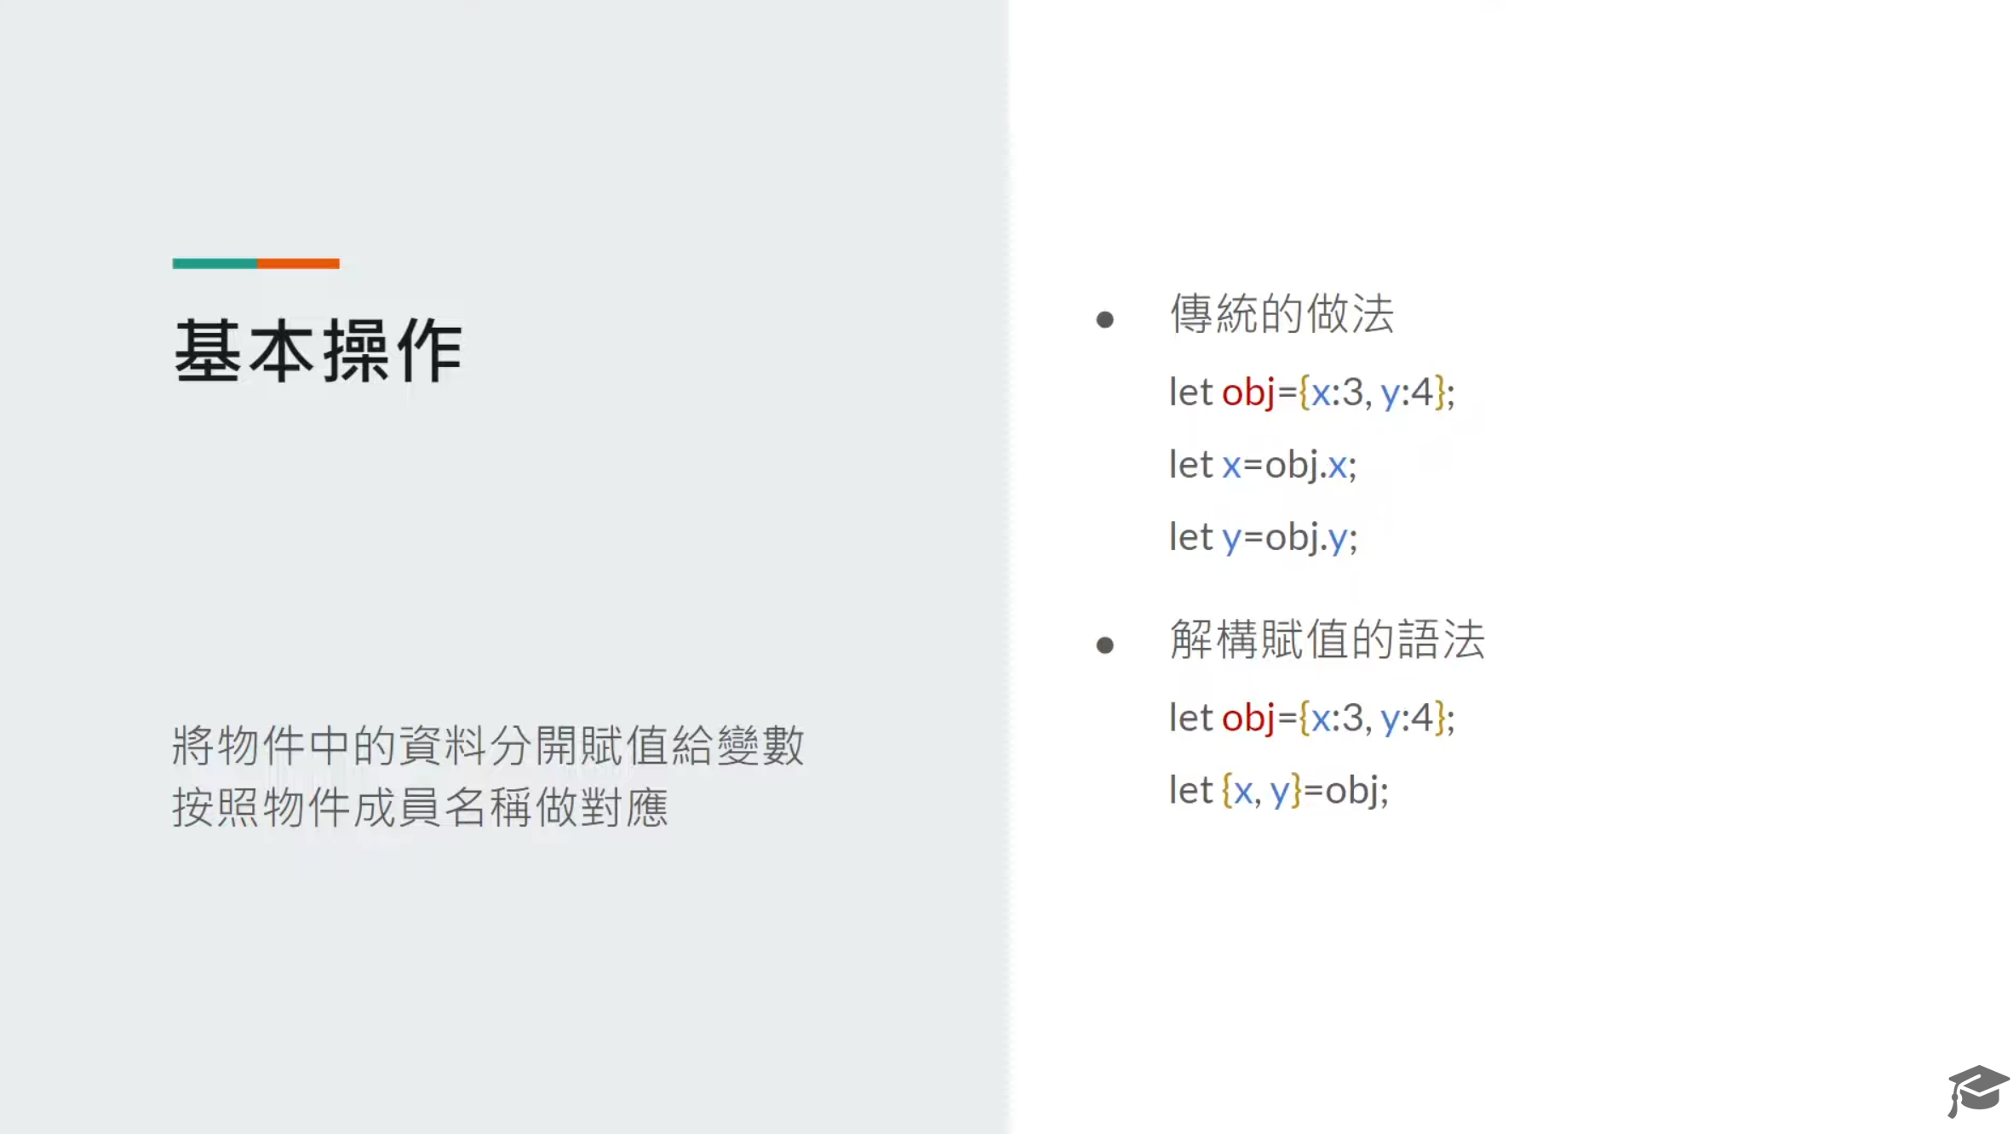

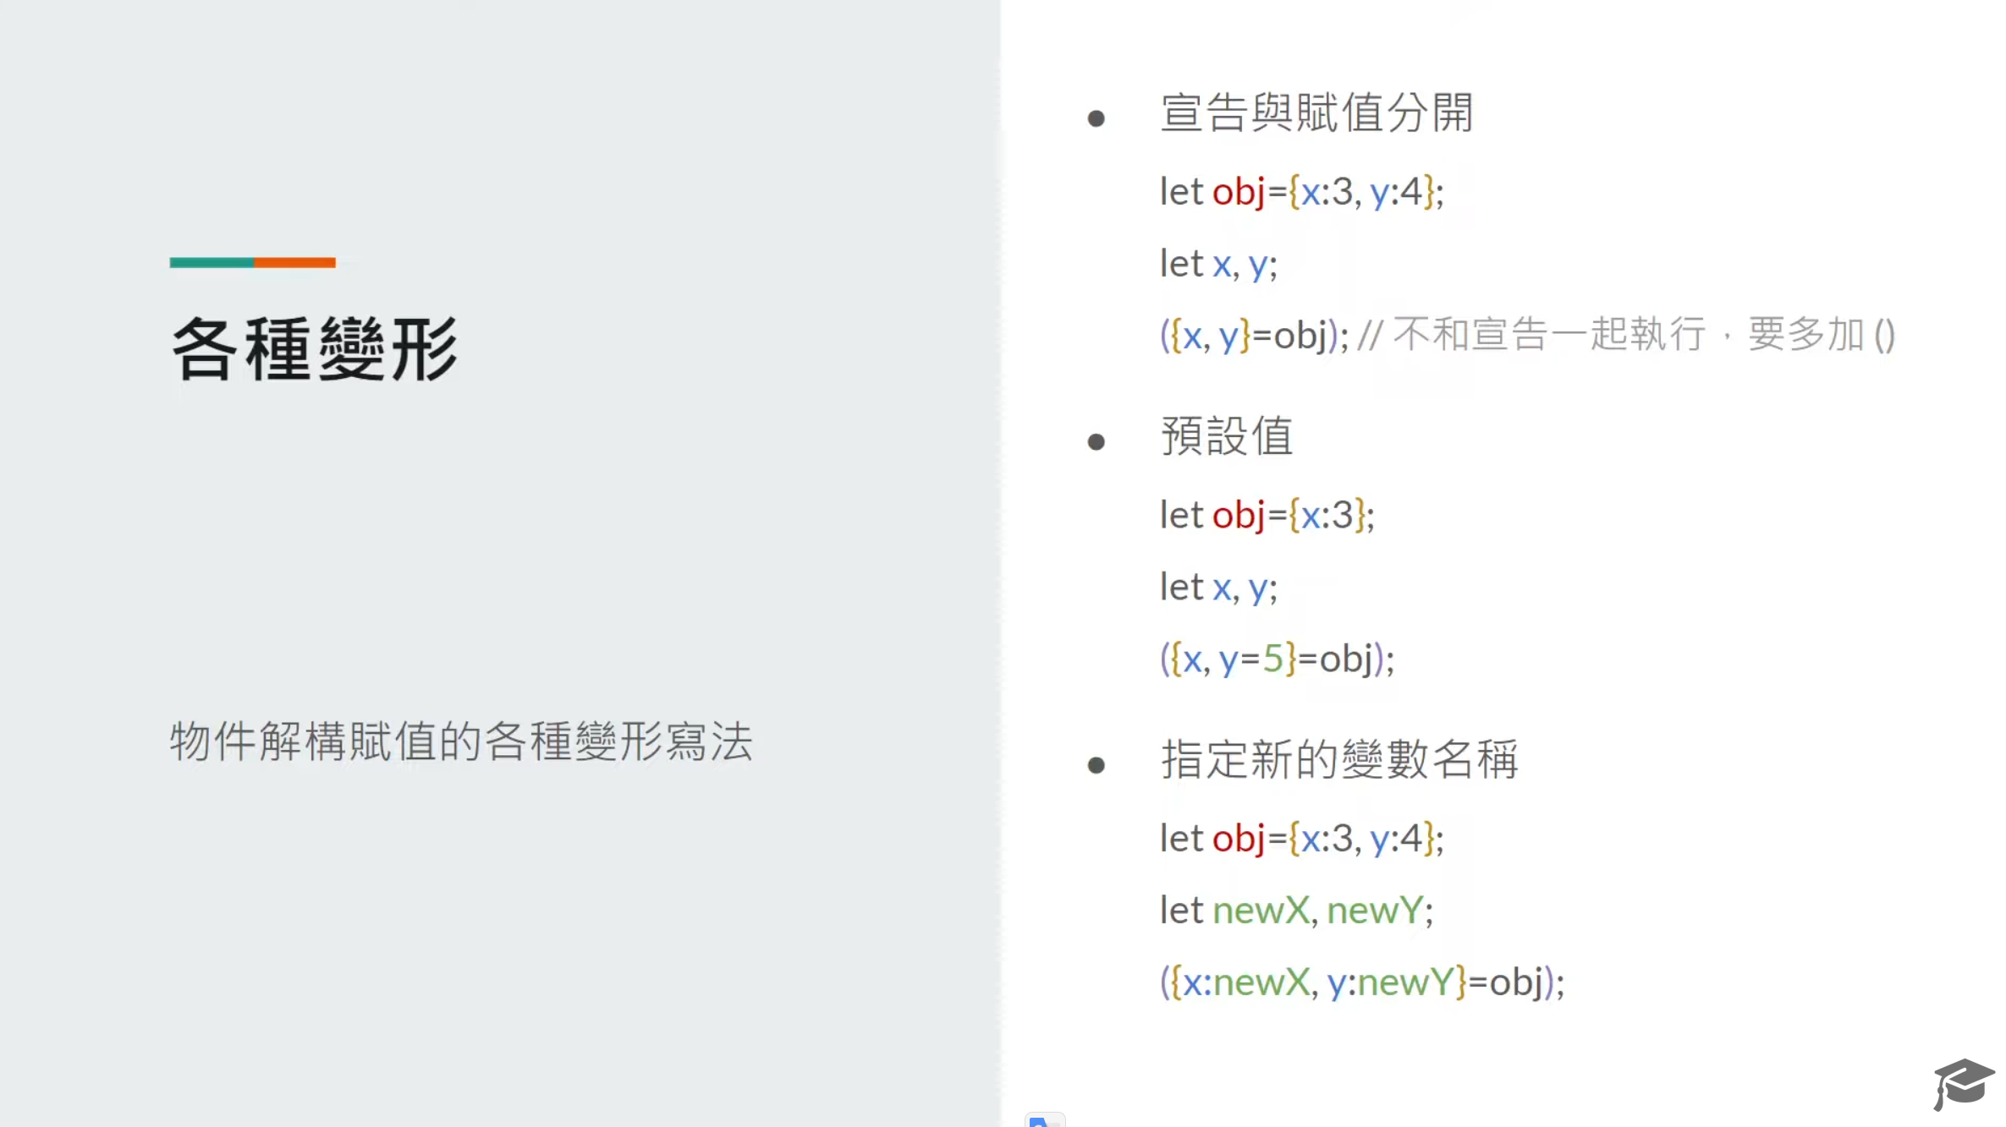

3. 物件的解構賦值

3.1 基本的物件解構賦值語法

3.2 宣告變數與解構賦值分開執行

3.3 使用預設值

3.4 使用新的變數名稱

4. 解構賦值的應用

4.1 交換兩個變數中的資料

4.2 更簡便的使用函式的物件參數